Oddíl Sportovní gymnastiky Pelhřimov
pořádá
IX.ročník
MEMORIÁLU ZUZANY HARTLOVÉ

Dvojboj Kladina – Prostná
v kategoriích
Nejml.žákyně 2011-12, Mladší žákyně 2009-2010
TROJBOJ Bradla- Kladina – Prostná
Starší žákyně 2007-08
Žákyně B 2005-06, Juniorky B a Ženy B

Sobota dne 25.11.2017
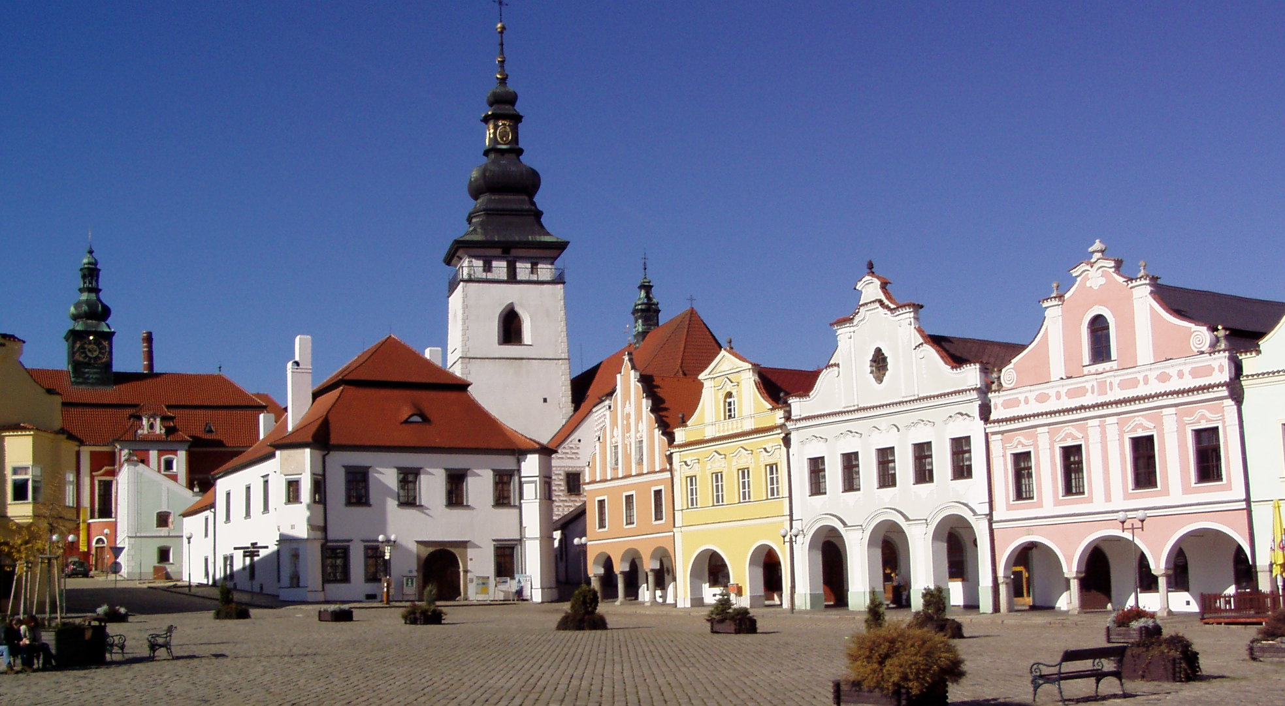

Sportovní hala- Nádražní ulice Začátek v 9.00hod

Rozpis
Datum: Sobota 25.11.2017
Místo: Velká Sportovní hala Pelhřimov- Nádražní ulice
Pořadatel: SG Pelhřimov
Činovníci: ředitel závodu Zourová Světlana
hl.rozhodčí : Svobodová Štěpánka
Zourová Světlana, F.B.Vaňka 1971
393 01 Pelhřimov
mob.:721 847 097
nebo e-mail: SvetlanaZourova@seznam.cz

Podmínka účasti: včas zaslaná přihláška obsahující jméno a datum nar. závodnice,
příslušnost TJ, jméno trenéra, jméno a kvalifikaci rozhodčí

Přihlášky prostřednictvím GISU do NEDĚLE 19.11.2017
Případné dotazy psát na e-mail

Startovné: 100 Kč na závodnici
Rozhodčí: každý oddíl přiveze s sebou kvalifikovanou rozhodčí na 4závodnice 1rozhodčí
( při nedodržení pokuta 200 Kč)

Losování: bude provedeno 23.11.2017
Stravování: otevřený bufet v suterénu kuželny
Ceny: závodnice na 1. – 6. místě obdrží medaile a diplom, ostatní drobné ceny
Ubytování: případný požadavek je nutno 3týdny předem nahlásit

!Omezení: POZOR nejvíce 6 závodnic v I. a II. kategorii z každého oddílu mimo pořádajícího !

Po skončení závodu I. a II.kategorie bude vyhlášení výsledků a organizované rozcvičení další kategorie

Dvojboj Lavička - prostná
I.kategorie Nejmladší žákyně ročník 2011-12
II.kategorie Mladší žákyně 2009-2010

Trojboj Bradla - Kladina - Prostná
III.kategorie Starší žákyně 2007-2008
IV.kategorie Žákyně B 2005-2006
V.kategorie Juniorky B 2002-2004 + Ženy B 2002 a starší

TECHNICKÉ USTANOVENÍ
I.kategorie Nejmladší žákyně 2011- 2012
LAVIČKA
Skladební požadavky 4prvky každý prvek dle pravidel (ZP-DTP , FIG) + 0,5 b
( arabeska a váha prvek hodnoty A pro tento závod )

PROSTNÁ: gymnastický pás 10m
Skladební požadavky 4 prvky každý prvek dle pravidel (ZP-DTP , FIG) + 0,5 b

Maximální výchozí známka D u této kategorie je 2,00b ; do výchozí známky se započítává
pouze 4 prvky , známka E z 10 b.

Neutrální srážky:
4 prvky 0 bodů
3 prvky -1 bod
2prvky -2 body
1prvek -4 body

II.kategorie Mladší žákyně 2009 - 2010 Kladina-Prostná
Kladina - výška 100cm - volná sestava s povinnými požadavky PP – 0,5b
1. obrat min. , A´ 180° na jedné noze (myšlen ze skupiny 3 pravidel FIG a DTP
2. gymnastický skok s rozsahem 180° čelné i bočné roznožení /FIG/
3. AKRO vpřed/starnnou nebo vzad
4. váha předklonmo výdrž 2vt. (započtena do počtu prvků)

Prostná : pás 15m /bez hudebního doprovodu / - volná sestava s povinnými požadavky
PP – 0,5b
1. obrat min. 360° ( prvek myšlen ze skupiny 2pravidel FIG)
2. pasáž 2různých gymn. skoků z nich 1skok musí být z jedné nohy s rozsahem
180° dle pravidel FIG
3. akrobatický prvek vpřed/stranou
4. akrobatický prvek vzad

Neutrální srážky:
5-7 prvků -0 body
4 prvky -2 bodů
3 prvky -4 bodů
2 prvky -6 bodů
1. prvek -8 bodů

Pro kategorii I. až IV. platí Doplňková tabulka prvků ze strany 34 Závodního programu a pravidel FIG platného 3.vydání 1.1.2013 s úpravami od 1.1.2016

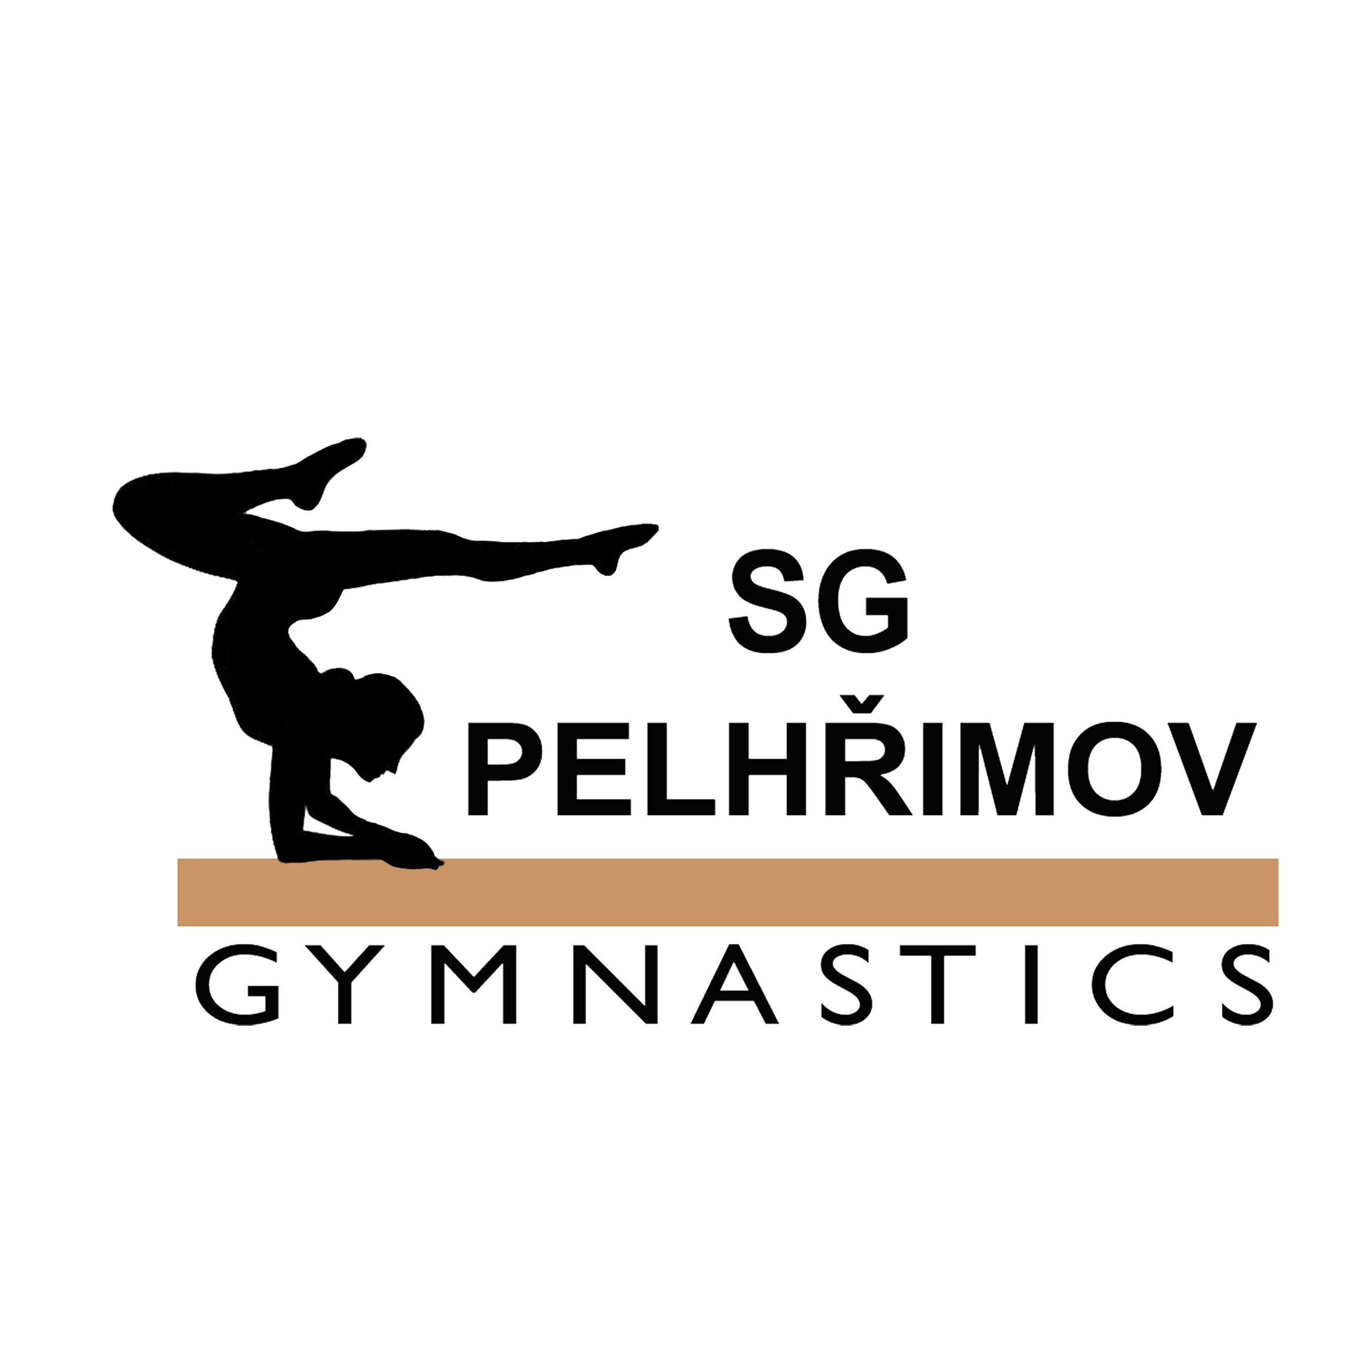
TROJBOJ Bradla– Kladina – Prostná
III.kategorie Starší žákyně 2007 - 2008
Obtížnost a hodnocení : dle ZP strana 31
IV .kategorie – Žákyně B roč.2005-2006
Obtížnost a hodnocení : dle ZP strana 31
V.kategorie – Juniorky B roč.2002-2004 + Ženy B roč.2001 a starší
Obtížnost a hodnocení : Juniorky dle ZP strana 35 Ženy dle ZP strana 33

Cvičí se na páse 15 m.
Hudební doprovod na CD popřípadě ještě na kazetě či flešce

Časový program: 7.30 prezentace, trénink
8.00 rozcvičení I. a II. kategorie
8.40 porada rozhodčích a trenérů
9.00 nástup závodnic
9.15 zahájení závodu I. II.a III. kategorie
17.30 předpokládaný konec závodu

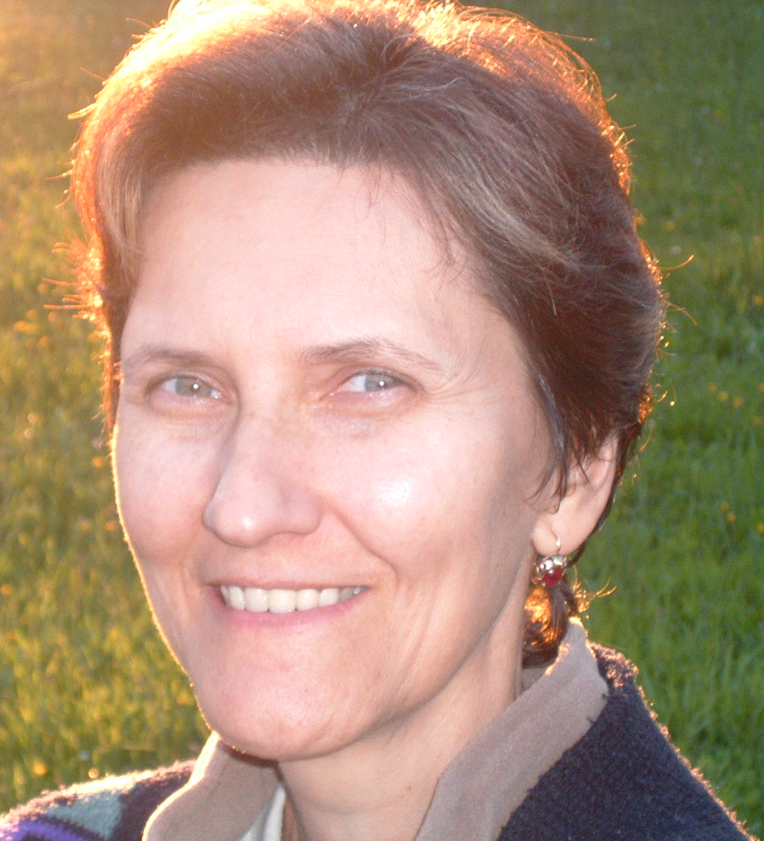

Zuzana Hartlová 23.12.2008

Firma GYM- sport www.gym-sport.cz
Vám u vstupu do Sportovní haly nabídne: Gymnastické závodní a tréninkové dresy , tréninkové legíny všech délek a velikostí (krátké, tříčtvrteční a dlouhé) z kvalitní strečové a ekologické bavlny
Vše za skvělé ceny nejen pro malé začínající gymnastky ale i pro zkušené závodnice

